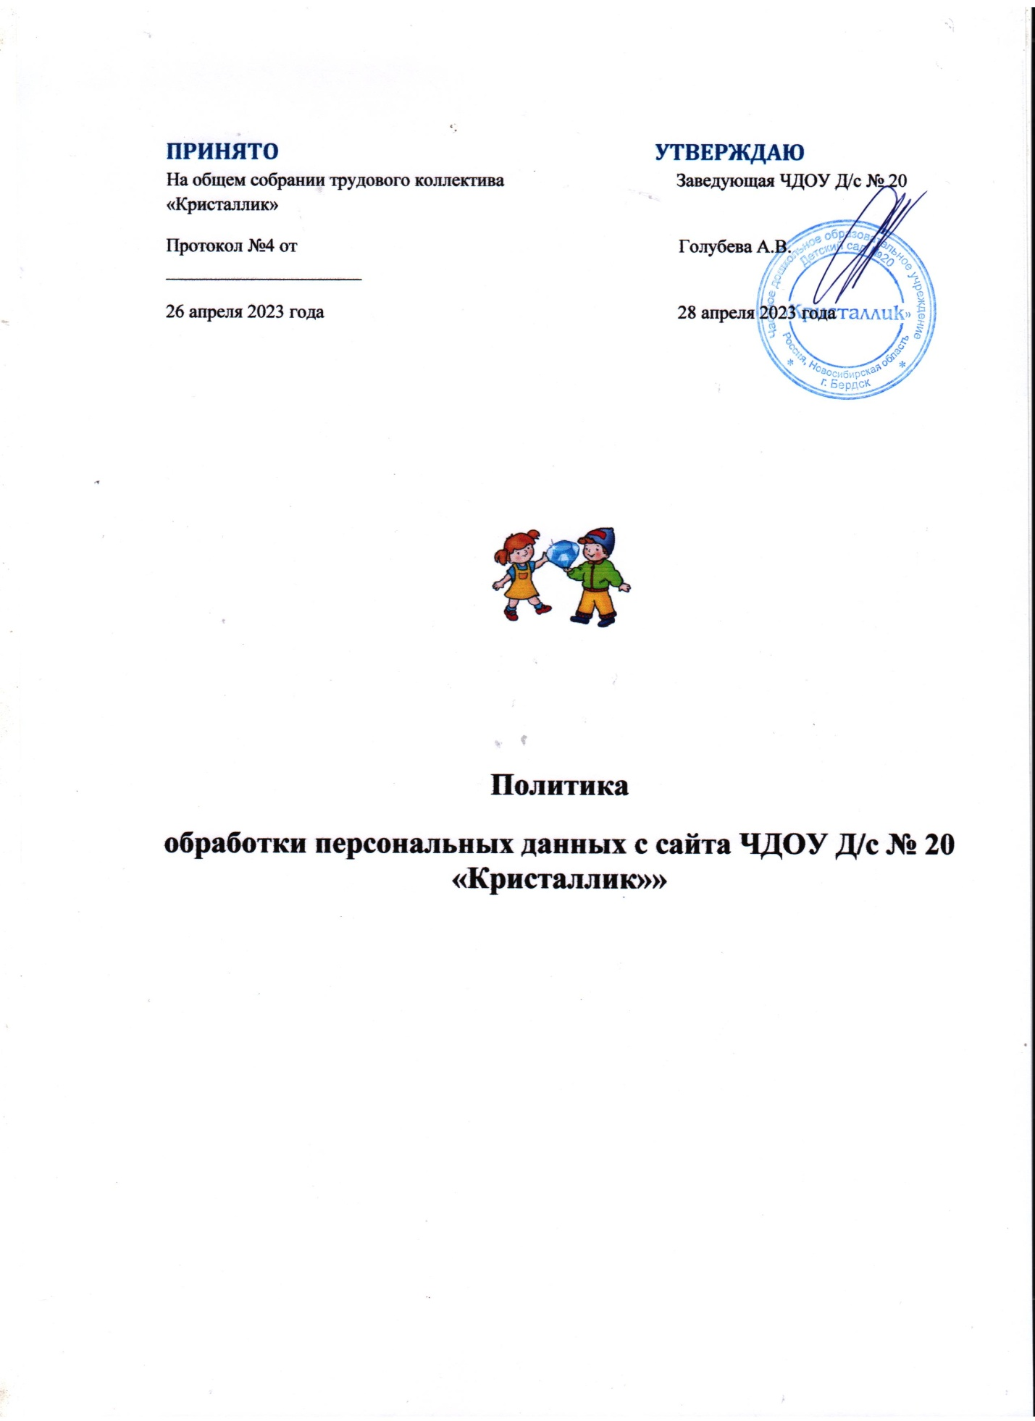

**1. Общие положения**

1.1. Настоящая политика обработки персональных данных ЧДОУ Д/с № 20 «Кристаллик» (далее – Политика) определяет цели обработки персональных данных, категории и перечень обрабатываемых персональных данных, категории субъектов, персональные данные которых обрабатываются, способы, сроки их обработки и хранения, порядок уничтожения персональных данных при достижении целей их обработки или при наступлении иных законных оснований в ЧДОУ Д/с № 20 «Кристаллик».

1.2. Локальные нормативные акты и иные документы, регламентирующие обработку персональных данных в ЧДОУ Д/с № 20 «Кристаллик», разрабатываются с учетом положений Политики.

1.3. Действие Политики распространяется на персональные данные, которые ЧДОУ Д/с № 20 «Кристаллик» обрабатывает с использованием и без использования средств автоматизации.

1.4. В Политике используются следующие понятия:

* персональные данные – любая информация, относящаяся прямо или косвенно к определенному или определяемому физическому лицу (субъекту персональных данных);
* персональные данные, разрешенные субъектом персональных данных для распространения, – персональные данные, доступ неограниченного круга лиц к которым предоставлен субъектом персональных данных путем дачи согласия на обработку персональных данных, разрешенных субъектом персональных данных для распространения в порядке, предусмотренном Федеральным законом от 27.07.2006 №152-ФЗ (далее – Закон);
* оператор персональных данных (оператор) – ЧДОУ Д/с № 20 «Кристаллик» – юридическое лицо, самостоятельно или совместно с другими лицами организующее и (или) осуществляющее обработку персональных данных, определяющее цели обработки персональных данных, состав персональных данных, подлежащих обработке, действия (операции), совершаемые с персональными данными;
* обработка персональных данных – действие (операция) или совокупность действий (операций) с персональными данными с использованием и без использования средств автоматизации, включая сбор, запись, систематизацию, накопление, хранение, уточнение (обновление, изменение), извлечение, использование, передачу (распространение, предоставление, доступ), обезличивание, блокирование, удаление, уничтожение;
* автоматизированная обработка персональных данных – обработка персональных данных с помощью средств вычислительной техники;
* распространение персональных данных – действия, направленные на раскрытие персональных данных неопределенному кругу лиц;
* предоставление персональных данных – действия, направленные на раскрытие персональных данных определенному лицу или определенному кругу лиц;
* блокирование персональных данных – временное прекращение обработки персональных данных (за исключением случаев, если обработка необходима для уточнения персональных данных);
* уничтожение персональных данных – действия, в результате которых становится невозможным восстановить содержание персональных данных в информационной системе персональных данных и (или) в результате которых уничтожаются материальные носители персональных данных;
* обезличивание персональных данных – действия, в результате которых становится невозможным без использования дополнительной информации определить принадлежность персональных данных конкретному субъекту персональных данных;
* информационная система персональных данных – совокупность содержащихся в базах данных персональных данных и обеспечивающих их обработку информационных технологий и технических средств;
* трансграничная передача персональных данных – передача персональных данных на территорию иностранного государства органу власти иностранного государства, иностранному физическому лицу или иностранному юридическому лицу.

1.5. ЧДОУ Д/с № 20 «Кристаллик» как оператор персональных данных обязана:

1.5.1. Соблюдать конфиденциальность персональных данных, а именно не распространять персональные данные и не передавать их третьим лицам без согласия субъекта персональных данных или его законного представителя, если иное не предусмотрено законодательством.

1.5.2. Обеспечить субъектам персональных данных, их законным представителям возможность ознакомления с документами и материалами, содержащими их персональные данные, если иное не предусмотрено законодательством.

1.5.3. Разъяснять субъектам персональных данных, их законным представителям юридические последствия отказа предоставить персональные данные.

1.5.4. Блокировать или удалять неправомерно обрабатываемые, неточные персональные данные либо обеспечить их блокирование или удаление.

1.5.5. Прекратить обработку и уничтожить или обезличить персональные данные либо обеспечить прекращение обработки и уничтожение или обезличивание персональных данных при достижении цели их обработки.

1.5.6. Прекратить обработку персональных данных или обеспечить прекращение обработки персональных данных в случае отзыва субъектом персональных данных согласия на обработку его персональных данных, если иное не предусмотрено договором, стороной которого, выгодоприобретателем или поручителем по которому является субъект персональных данных, или иным соглашением между ЧДОУ Д/с № 20 «Кристаллик» и субъектом персональных данных.

1.5.7. Принимать меры, необходимые и достаточные для обеспечения выполнения обязанностей, предусмотренных Законом и принятыми в соответствии с ним нормативными правовыми актами.

1.6. ЧДОУ Д/с № 20 «Кристаллик» вправе:

1.6.1. Самостоятельно определять состав и перечень мер, необходимых и достаточных для обеспечения выполнения обязанностей, предусмотренных Законом и принятыми в соответствии с ним нормативными правовыми актами, если иное не предусмотрено законодательством о персональных данных.

1.6.2. Использовать персональные данные субъектов персональных данных без их согласия в случаях, предусмотренных законодательством.

1.6.3. Предоставлять персональные данные субъектов персональных данных третьим лицам в случаях, предусмотренных законодательством.

1.6.4. Поручить обработку персональных данных другому лицу с согласия субъекта персональных данных, если иное не предусмотрено федеральным законом, на основании заключаемого с этим лицом договора. Лицо, осуществляющее обработку персональных данных по поручению ЧДОУ Д/с № 20 «Кристаллик», обязано соблюдать принципы и правила обработки персональных данных, предусмотренные Законом, соблюдать конфиденциальность персональных данных, принимать необходимые меры, направленные на обеспечение выполнения обязанностей, предусмотренных Законом.

1.7. Работники, совершеннолетние учащиеся, родители несовершеннолетних учащихся, иные субъекты персональных данных (далее - субъекты персональных данных) обязаны:

1.7.1. В случаях, предусмотренных законодательством, предоставлять ЧДОУ Д/с № 20 «Кристаллик» достоверные персональные данные.

1.7.2. При изменении персональных данных, обнаружении ошибок или неточностей в них незамедлительно сообщать об этом ЧДОУ Д/с № 20 «Кристаллик».

1.8. Субъекты персональных данных вправе:

1.8.1. Получать информацию, касающуюся обработки своих персональных данных, кроме случаев, когда такой доступ ограничен федеральными законами.

1.8.2. Требовать от ЧДОУ Д/с № 20 «Кристаллик» уточнить персональные данные, блокировать их или уничтожить, если персональные данные являются неполными, устаревшими, неточными, незаконно полученными или не являются необходимыми для заявленной цели обработки.

1.8.3. Дополнить персональные данные оценочного характера заявлением, выражающим собственную точку зрения.

1.8.4. Обжаловать действия или бездействие ЧДОУ Д/с № 20 «Кристаллик» в уполномоченном органе по защите прав субъектов персональных данных или в судебном порядке.

**2. Правовые основания обработки персональных данных**

2.1. Правовыми основаниями обработки персональных данных в ЧДОУ Д/с № 20 «Кристаллик» являются устав и нормативные правовые акты, для исполнения которых и в соответствии с которыми ЧДОУ Д/с № 20 «Кристаллик» осуществляет обработку персональных данных, в том числе:

* Трудовой кодекс, иные нормативные правовые акты, содержащие нормы трудового права;
* Бюджетный кодекс;
* Налоговый кодекс;
* Гражданский кодекс;
* Семейный кодекс;
* Федеральный закон от 29.12.2012 № 273-ФЗ «Об образовании в Российской Федерации» и принятые в соответствии с ним нормативные правовые акты;
* Социальное, пенсионное и страховое законодательство Российской Федерации;
* Законодательство в сфере безопасности, в том числе антитеррористической защищенности.

2.2. Правовыми основаниями обработки персональных данных в ЧДОУ Д/с № 20 «Кристаллик» также являются договоры с физическими лицами, заявления (согласия, доверенности) учащихся и родителей (законных представителей) несовершеннолетних учащихся, согласия на обработку персональных данных.

**3. Цели обработки персональных данных, их категории и перечень, категории субъектов, персональные данные которых обрабатываются, способы, сроки их обработки и хранения, порядок уничтожения персональных данных**

3.1. Цель обработки: осуществление деятельности сайта, консультирование и рассмотрение предложений образовательной деятельности учреждения и  сайта

**Персональные данные**

* фамилия, имя, отчество;
* адрес электронной почты
* контактные данные, телефон

.

**Категории субъектов**

* воспитанники, их родители (законные представители), посетители сайта

**Способы обработки**

Автоматизированная обработка

**Порядок уничтожения**

* В соответствии с Порядком уничтожения и обезличивания персональных данных ЧДОУ Д/с № 20 «Кристаллик» в зависимости от типа носителя персональных данных.

**4. Условия обработки персональных данных**

4.1. ЧДОУ Д/с № 20 «Кристаллик» осуществляет сбор,  систематизацию, уточнение (обновление, изменение), использование, удаление, уточнение в соответствии с законодательством о персональных данных и локальными нормативными актами ЧДОУ Д/с № 20 «Кристаллик».

4.2. Все персональные данные ЧДОУ Д/с № 20 «Кристаллик» получает от субъекта персональных данных,

4.3. Получение на обработку персональных данных, разрешенных субъектом персональных данных для распространения, ЧДОУ Д/с № 20 «Кристаллик» осуществляет с соблюдением запретов и условий, предусмотренных Законом.

4.4. ЧДОУ Д/с № 20 «Кристаллик» обрабатывает персональные данные:

* без использования средств автоматизации;

Хранение персональных данных:

4.5.1. ЧДОУ Д/с № 20 «Кристаллик» хранит персональные данные в течение срока, необходимого для достижения целей их обработки

4.5.2. Персональные данные, обрабатываемые с использованием средств автоматизации, хранятся в таком порядке и на условиях, чтобы исключить неправомерный или случайный доступ к ним, уничтожение, изменение, блокирование, копирование, предоставление, распространение персональных данных, а также иные неправомерные действия в отношении персональных данных.

4.6. Лица, ответственные за обработку персональных данных в ЧДОУ Д/с № 20 «Кристаллик», прекращают их обрабатывать в следующих случаях:

* достигнуты цели обработки персональных данных;
* истек срок действия согласия на обработку персональных данных;
* отозвано согласие на обработку персональных данных;
* обработка персональных данных неправомерна.

4.7. Передача персональных данных:

4.7.1. ЧДОУ Д/с № 20 «Кристаллик» обеспечивает конфиденциальность персональных данных.

4.7.2. ЧДОУ Д/с № 20 «Кристаллик» передает персональные данные третьим лицам в следующих случаях:

* субъект персональных данных дал согласие на передачу своих данных;
* передать данные необходимо в соответствии с требованиями законодательства в рамках установленной процедуры.

**5. Актуализация, исправление, удаление и уничтожение персональных данных, ответы на запросы субъектов персональных данных**

5.1. В случае предоставления субъектом персональных данных, его законным представителем фактов о неполных, устаревших, недостоверных или незаконно полученных персональных данных ЧДОУ Д/с № 20 «Кристаллик» актуализирует, исправляет, блокирует, удаляет или уничтожает их и уведомляет о своих действиях субъекта персональных данных.

5.2. При достижении целей обработки персональных данных, а также в случае отзыва субъектом персональных данных согласия на обработку персональных данных персональные данные подлежат уничтожению, если иное не предусмотрено договором, стороной, получателем (выгодоприобретателем) по которому является субъект персональных данных.

5.3. Уничтожение документов (носителей), содержащих персональные данные, производится в соответствии с Порядком уничтожения и обезличивания персональных данных ЧДОУ Д/с № 20 «Кристаллик» в зависимости от типа носителя персональных данных, в том числе путем измельчения шредере, стирания или форматирования электронного носителя.

5.7. По запросу субъекта персональных данных или его законного представителя ЧДОУ Д/с № 20 «Кристаллик» сообщает ему информацию об обработке персональных данных субъекта в сроки и в порядке, установленном Законом.